**Diagrama de flujo 1: programa en C++ que al recibir como dato de entrada el costo de un artículo vendido y la cantidad de dinero entregada por el cliente, calcule e imprima el cambio que se debe entregar al cliente.**

cambio

cambio

cambio = (pago-costo)

pago

costo

**Diagrama de flujo 2: Construya un diagrama de flujo y el correspondiente programa en C++ que indique si dados dos números introducidos por teclado uno es divisor del otro.**

num1

Num2 es un divisor

No

num2

num1%num2==0

Si

Num2 no es un divisor

**Diagrama de flujo 3:Construya un diagrama de flujo y el correspondiente programa en C++ que, al recibir como dato un número de cuatro dígitos, genere una impresión como la que se muestra a continuación (tomando como ejemplo el número 4325)**

El numero ingresado es menor de 4 digitos

numero<=9999

numero = 0

provis = 0

numero>=1000

No

provis/10!=0

divisor = 1

No

Si

Si

El numero ingresado es mayor de 4 digitos

provis/10!=0

**Diagrama de flujo 4:**Construya un diagrama de flujo y el correspondiente programa en C que, al recibir como datos el nivel académico de un profesor de una universidad, así como su salario, incremente este último siguiente las especificaciones de la siguiente tabla, e imprima tanto el nivel del profesor como su nuevo salario.

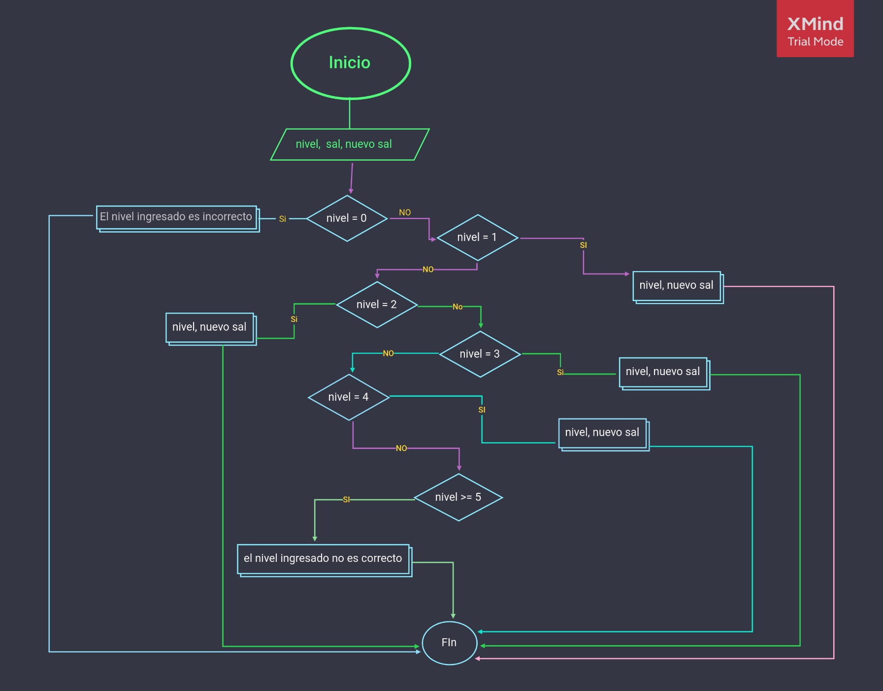

**Diagrama de flujo 5:** Construya un diagrama de flujo y el correspondiente programa en C que, visualice el siguiente doble mensaje:

Introduzca un mes (1 para Enero, 2 para Febrero,…) Introduzca un día del mes

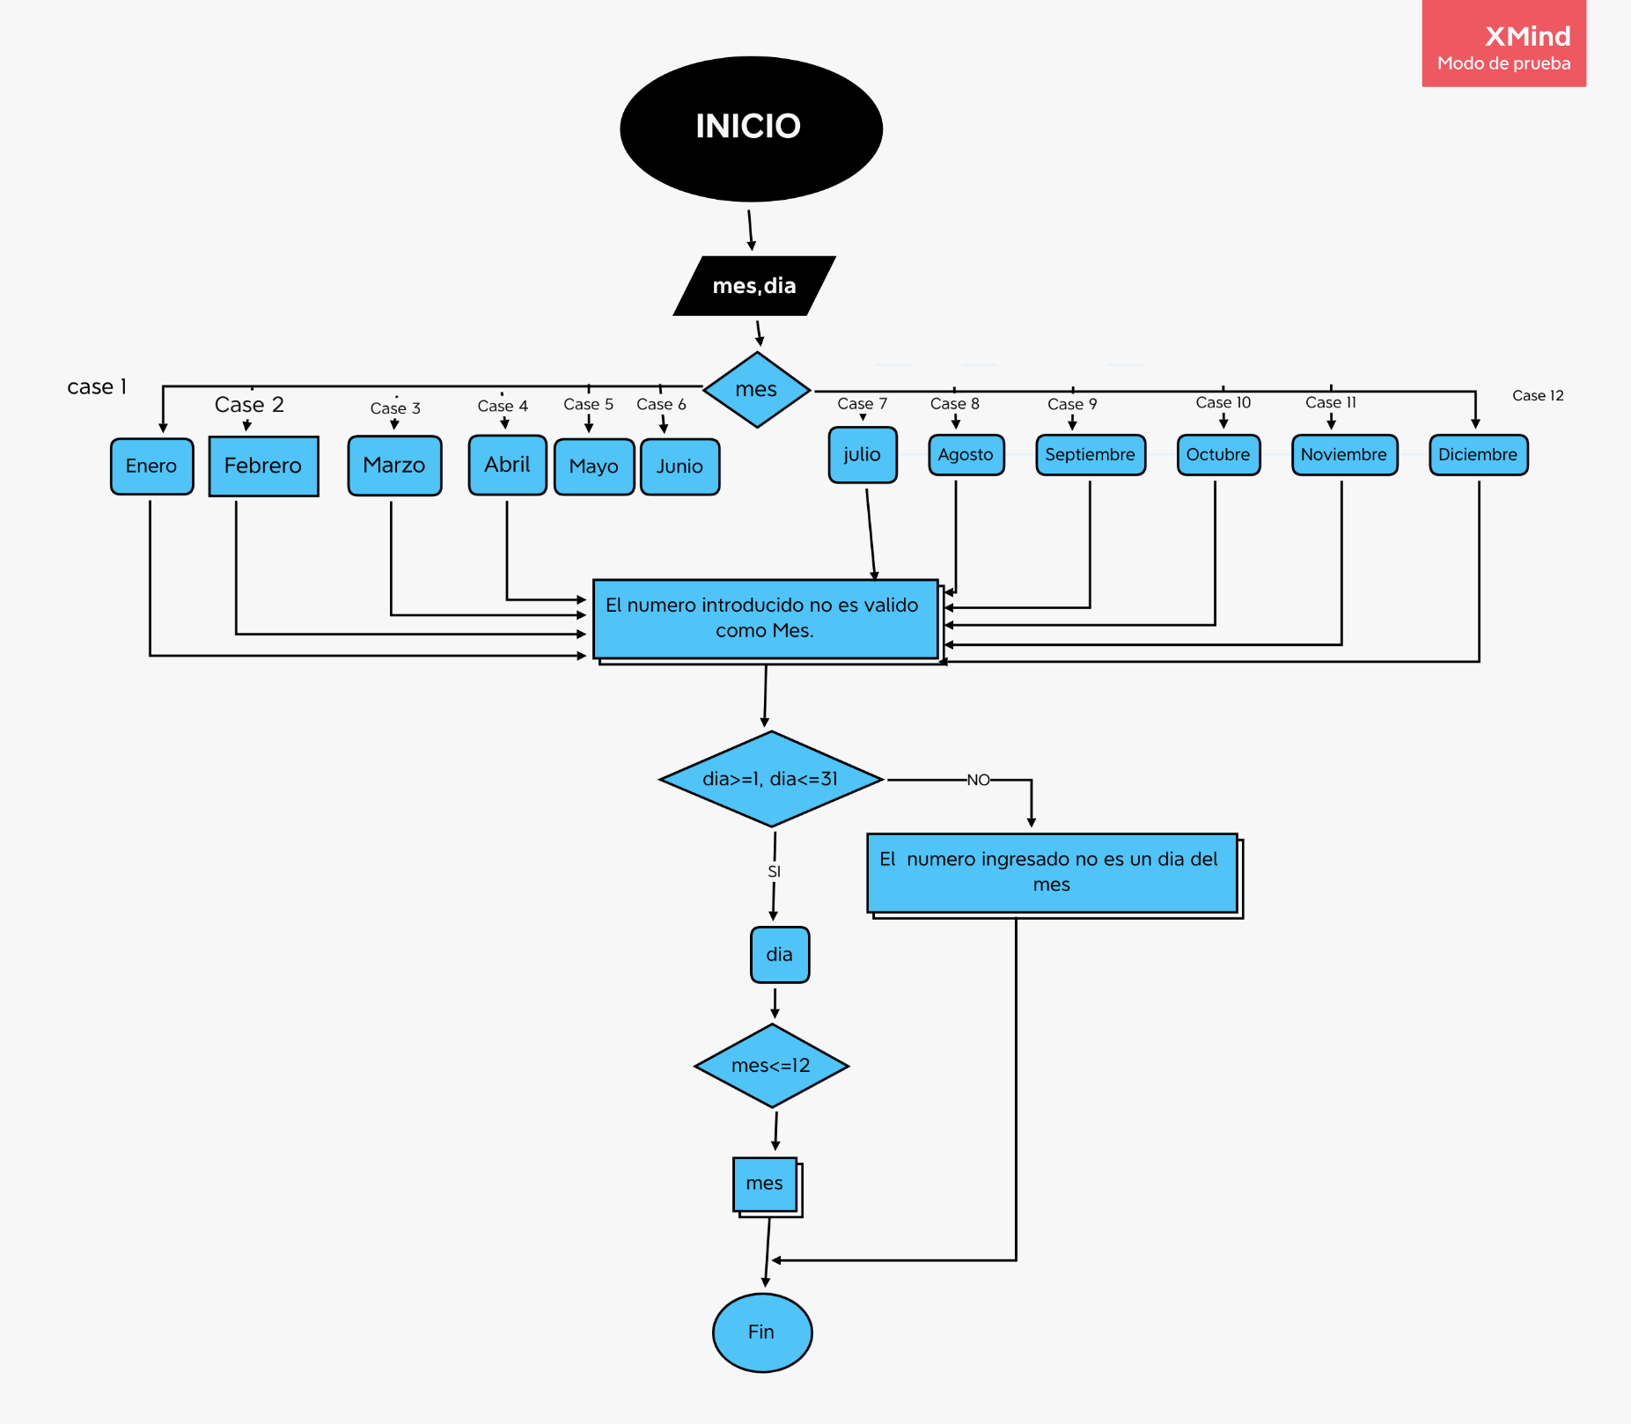

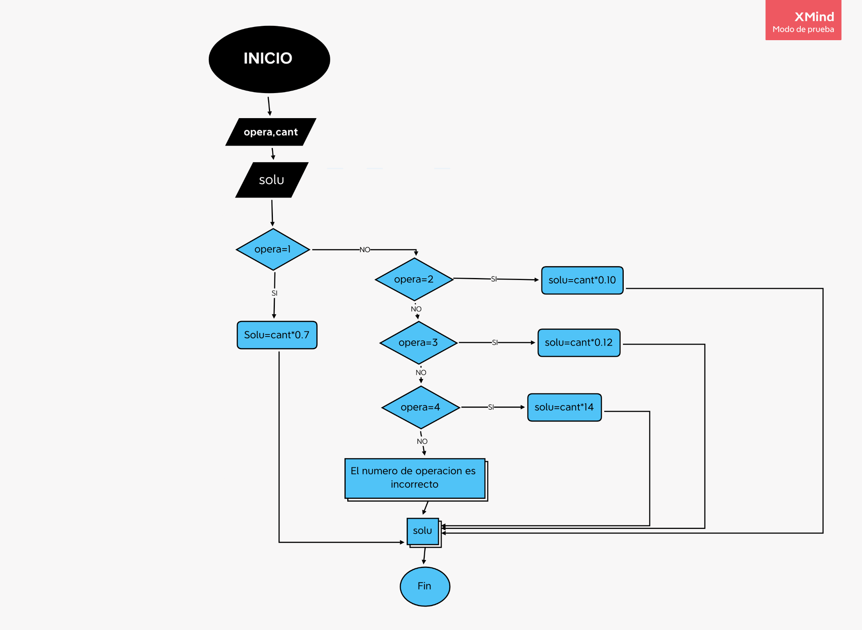**Diagrama de flujo 6:** Realizar un diagrama de flujo y el correspondiente programa en C que, en base a la tabla de operadores, el usuario ingrese la clave del operador de telefonía y la cantidad de minutos que duró la llamada, y el programa calcule el costo de dicha llamada.

**Diagrama de flujo 7:**Construya un diagrama de flujo y el correspondiente programa en C que, al recibir como dato el salario de un profesor universitario, calcule el incremento del salario de acuerdo con el siguiente criterio y escriba el nuevo salario del profesor:

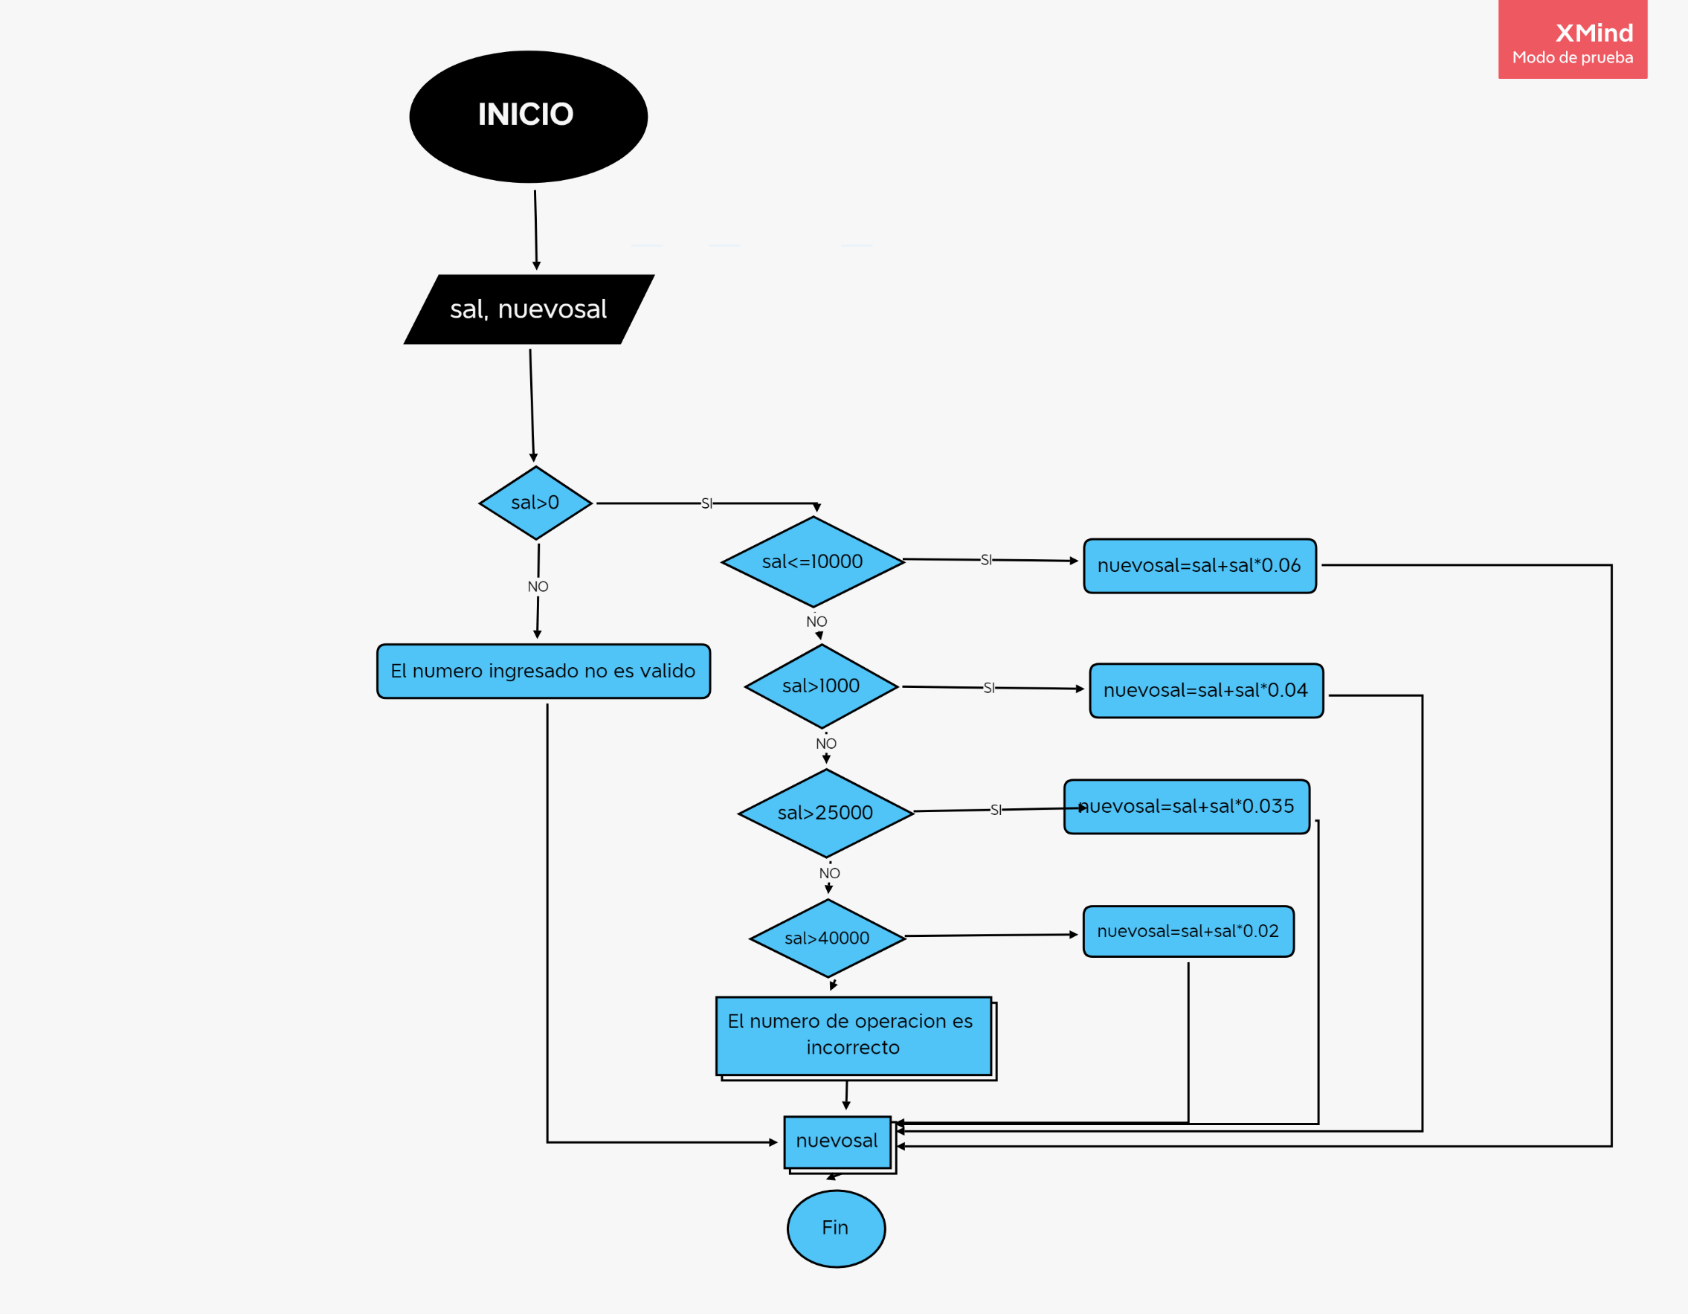

**Diagrama de flujo 8:** Construye un diagrama de flujo y el correspondiente programa en C, que al recibir como dato la entrada de tres valores enteros diferentes entre sí, determine si los mismos están ordenados en orden ascendente.

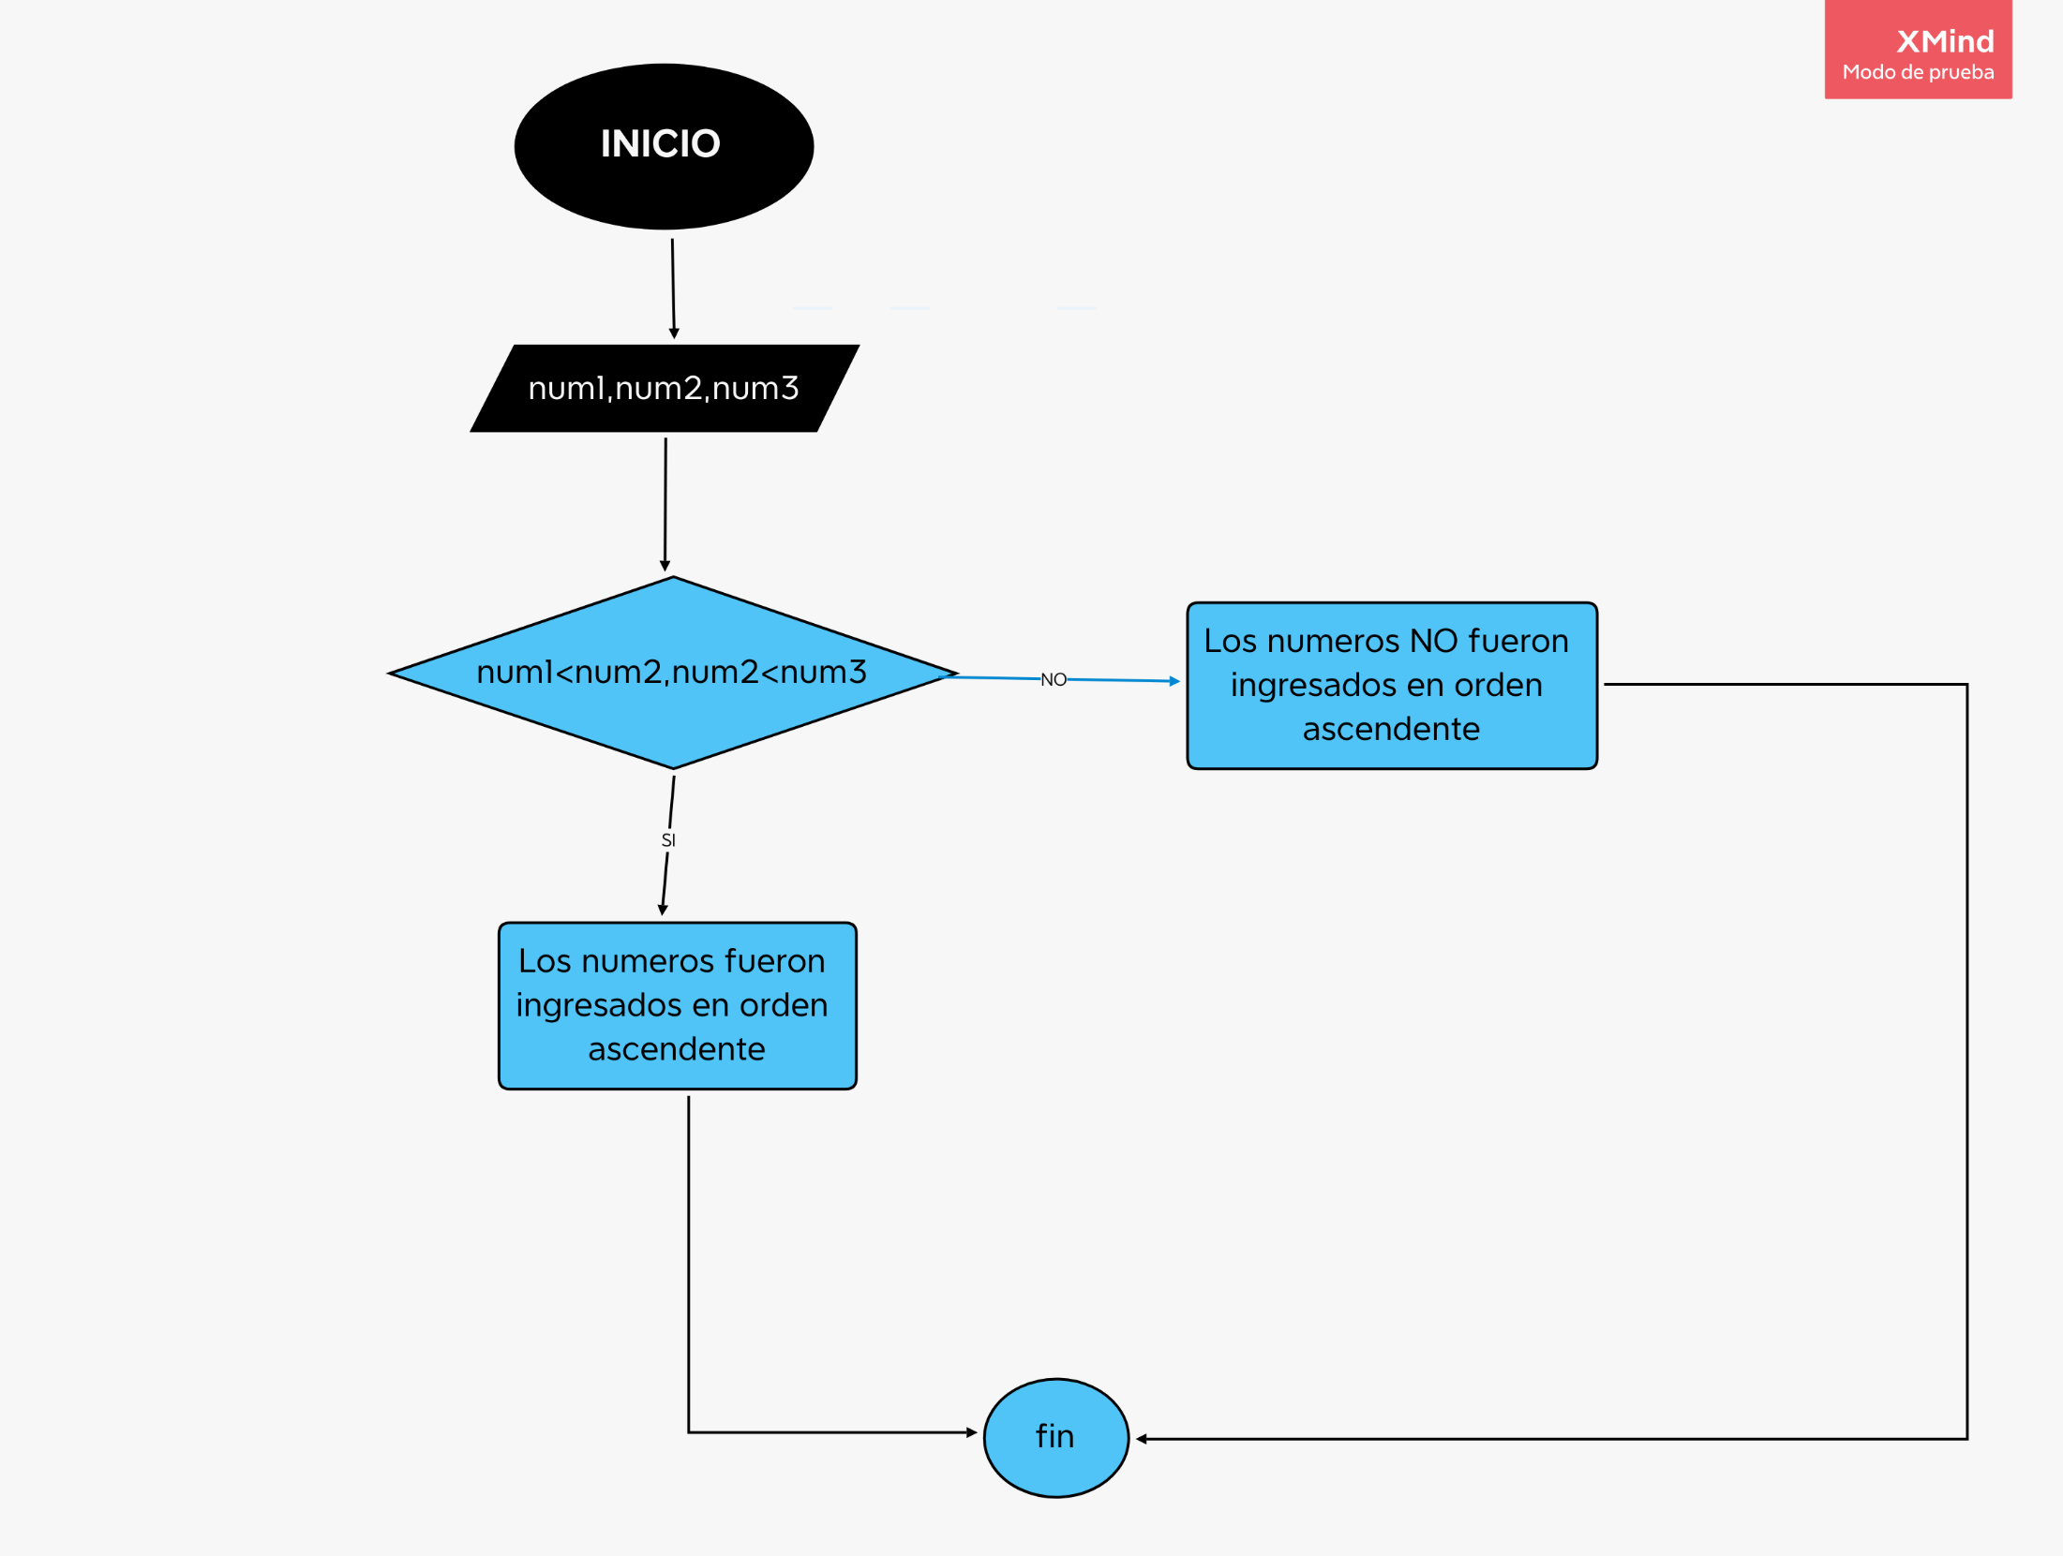

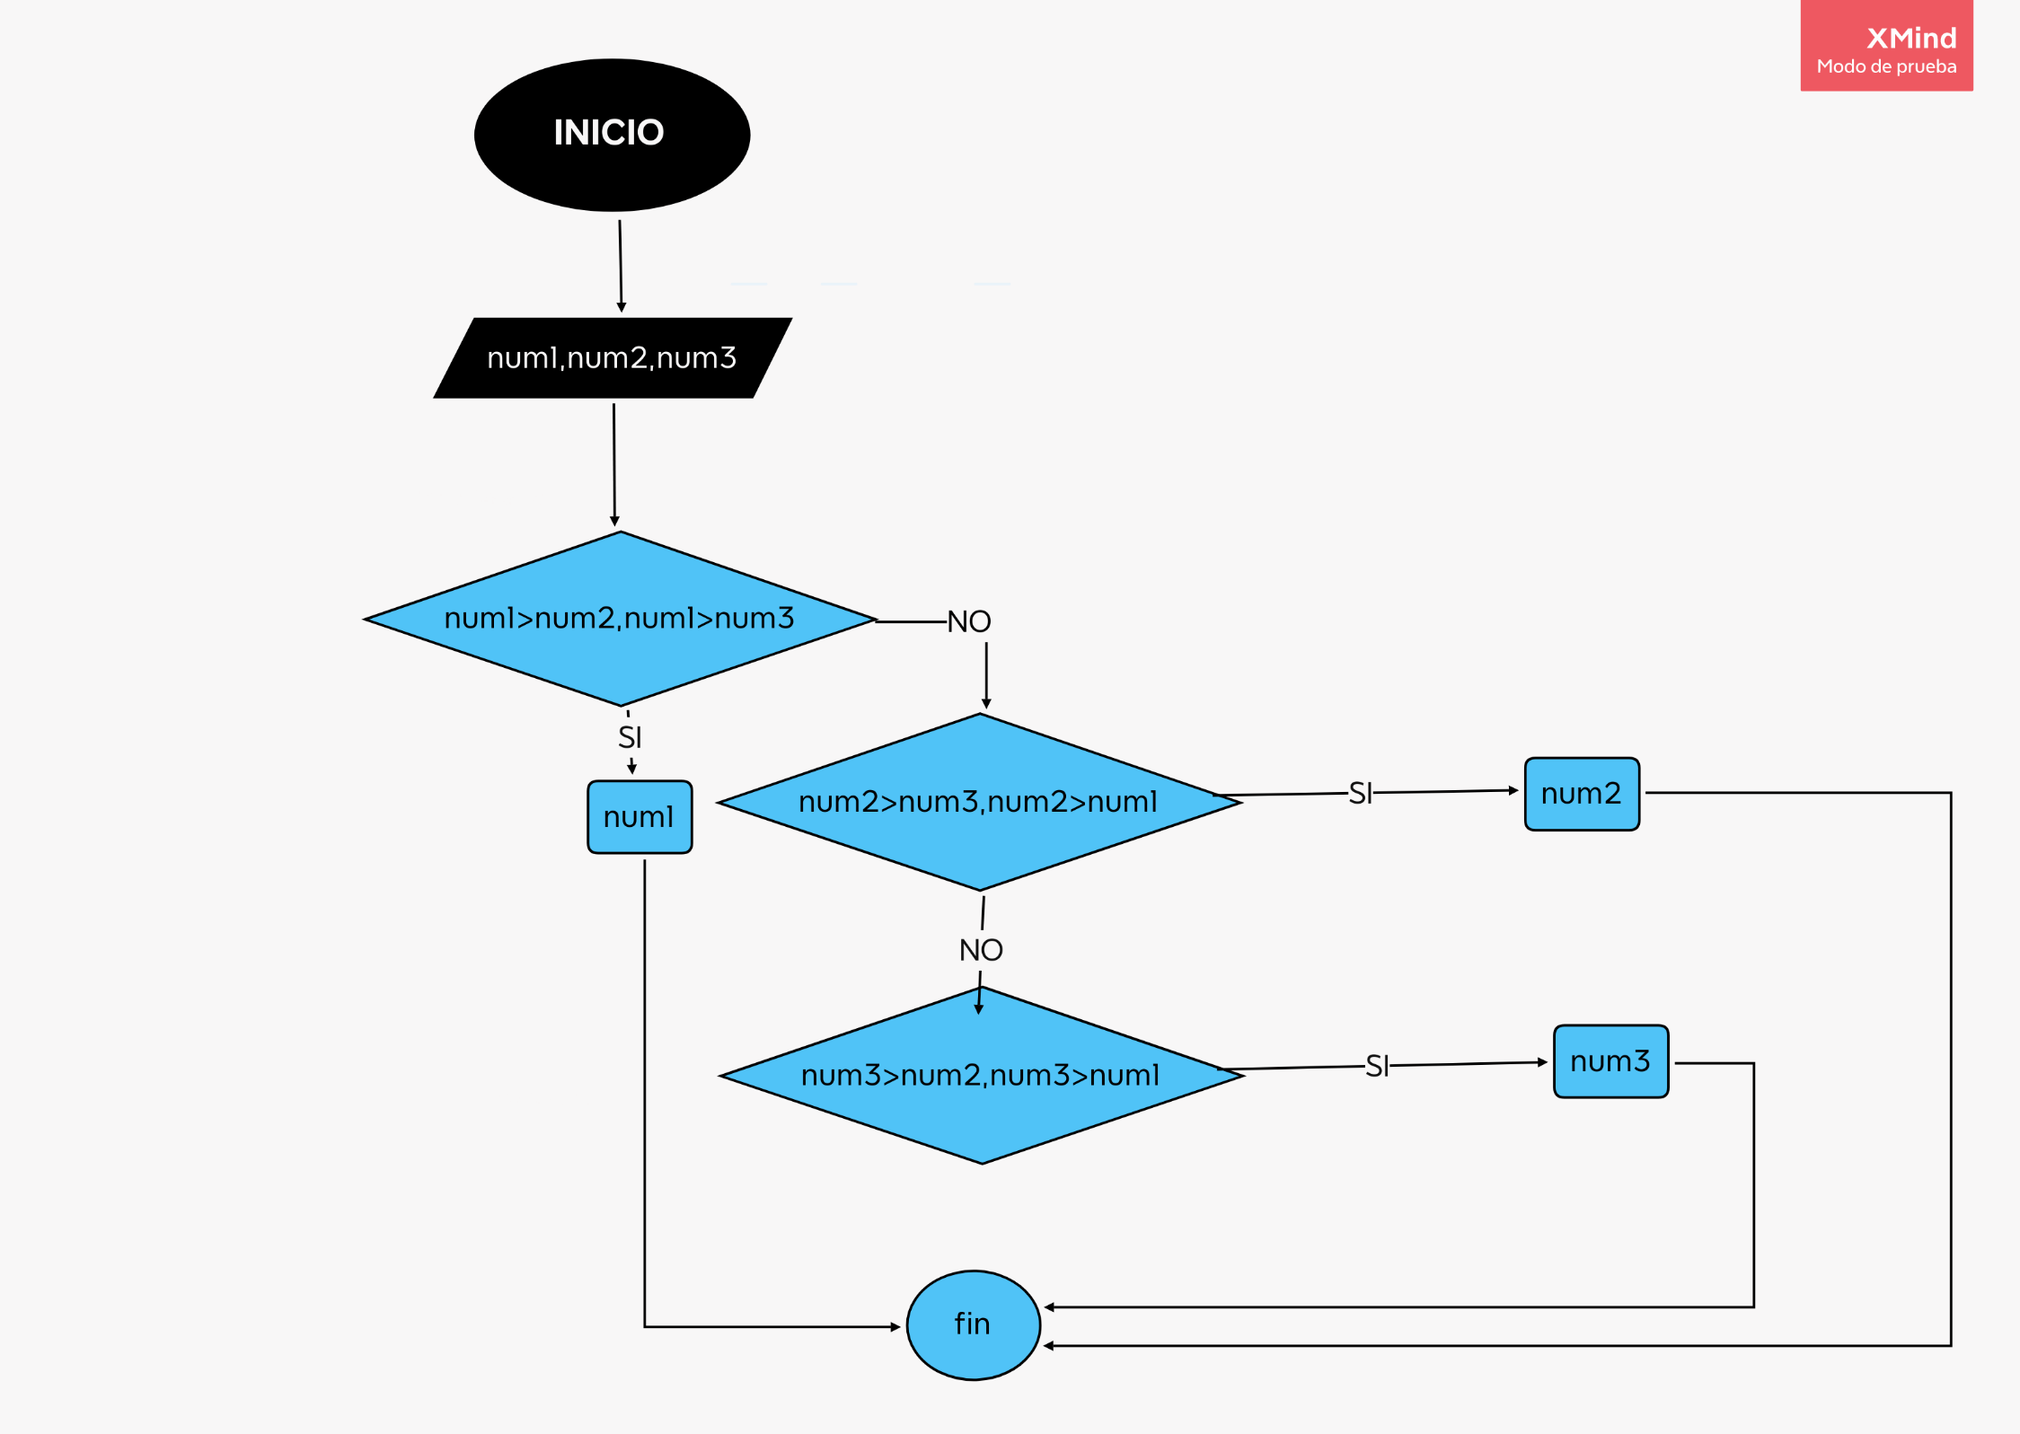**Diagrama de flujo 9:** Construye un diagrama de flujo y el correspondiente programa en C, que determine el mayor de tres números.